ATTENTION A LA PLANETE
Brigitte et Jean-Paul ARTAUD

R : Attention, attention, attention à la planète
Très souvent, on nous le répète
On nous dit, on nous dit, on nous dit d’être écolo
Savoir faire, les gestes qu’il faut
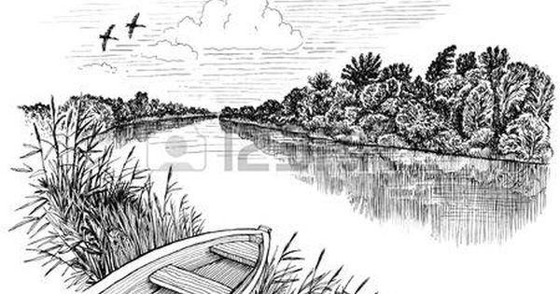
Ne pas gaspiller l’eau, solidaires des pays
Où l’on prend le seau, pour puiser la vie
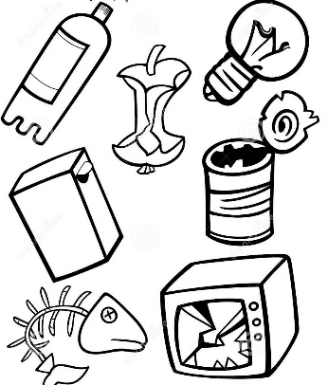
L’eau est un trésor, qu’on doit partager
Faire un p’tit effort, ça peut tout changer

R

Prendre la nourriture, comme don de la Terre
Si l’on veut que ça dure, ne rien jeter en l’air
Et se souvenir, de ceux qui n’ont rien
On n’peut pas grandir, quand on a très faim

R

Les chewing-gums et plastiques, qu’on retrouve sur le sol
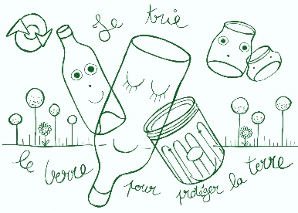
Et les produits chimiques, qui dans l’atmosphère volent
Il faut protéger, notre environnement
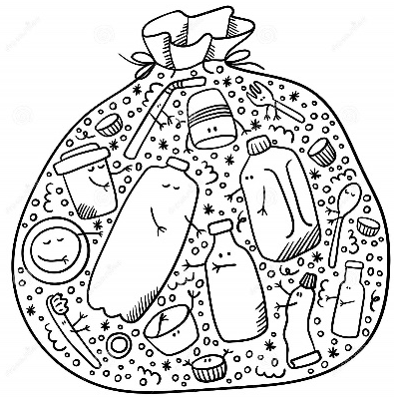
Se mobiliser, ça devient urgent

Une école plus verte, tournée vers l’avenir
Et les mains ouvertes, pour un monde à bâtir
Epouser la nature, c’est un engagement
Parier sur le futur, pour encore longtemps

R

R

